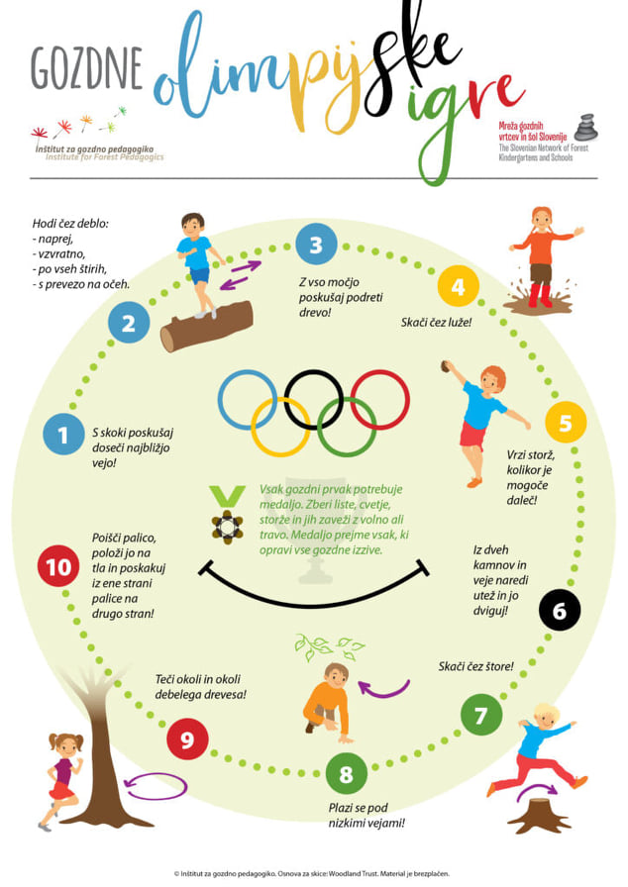
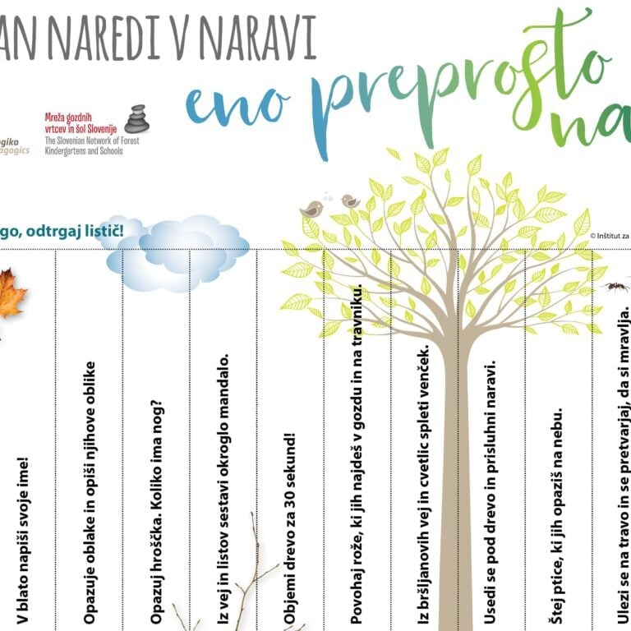
Ko končate s sklopom vaj ne pozabite, otroku dati nagrado. Lahko izdelate preproste medalje.
Iz kartona izrežite krog, vanj naredite luknjo in skozi napeljite vrvico. Na krog nalepite poljubno (lahko otrokovo fotografijo, lahko nekaj kar ima otrok rad….) in tako bo v zelo kratkem času izdelana preprosta medalja. Lahko pa otroka nagradite tudi s kakšnim bombončkom in bo tako drugič še bolj z veseljem sodeloval.

Da pa bo dan v gozdu še bolj zanimiv, si lahko predhodno doma izdelate daljnoglede, s katerimi bo zabava zagotovljena. Primer, lahko pa si izdelavo olajšate, da tulca preprosto zlepite skupaj.

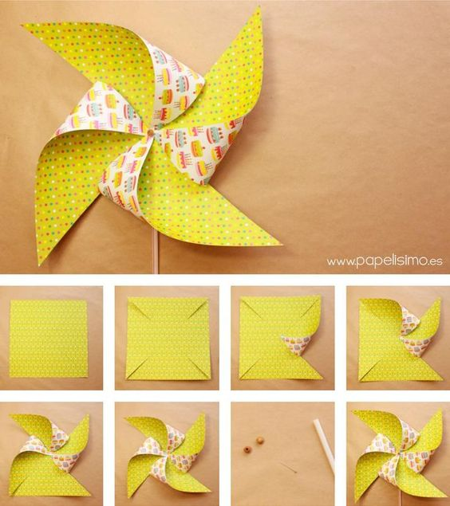
Glede na to, da nas zabava tudi veter, lahko z otrokom naredite čisto njegovo veternico, ki bo krasila vaš vrt in vam popestrila bivanje v naravi.

